2021/5/7

作業報告書

R4GB長谷虹輝

メンバーの作業内容

* 全員：ゲームの詳細企画
* 長谷、水井：WBSの作成
* 野口、野津：企画書の作成
* 野津；調査レポート作成

メンバーの進捗

* 企画案まとめ１００％
* WBS作成１００％
* 企画書作成１００％

全体スケジュール

４月～５月中旬：企画書の作成、WBSの作成

５月末まで：基本設計、詳細設計書の作成

６月～９月：コーディング開始

９月～１２月：テスト、デバッグ

１１月～２月：資料作成、レベルデザイン

メンバーの現在の工程

野津、野口：企画書作成済　　長谷、水井：WBS作成　済

年間スケジュール

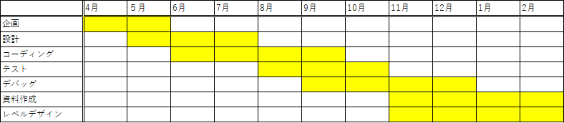

全体の進捗

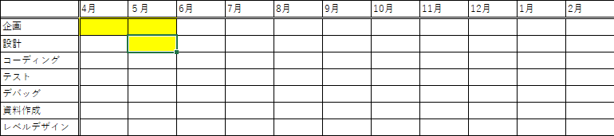

来週の予定

基本設計書、詳細設計書の作成

現状の問題点

メンバー：設計段階では問題なし

チーム：難易度の調整や出題の形式の具体案の聞き込み

問題に対する対策

メンバー：設計段階では問題なし

チーム：難易度の調整や出題の形式の具体案の聞き込み